INDICAÇÃO nº 798/2020

Súmula: Indica ao Executivo a implementação de um bueiro para receber águas pluviais na Rua Ana Claudina, frente à casa número 85, Vila Doutor Cardoso, Itapevi.

INDICO à Mesa, na forma regimental vigente, que oficie ao Excelentíssimo Senhor Igor Soares Ebert, Prefeito Municipal, para que este tome as providências necessárias para possível implementação de um bueiro para receber águas pluviais na Rua Ana Claudina, frente à casa número 85, Vila Doutor Cardoso, Itapevi.

Justificativa

Senhor Presidente:-
Senhores Vereadores:-
Senhoras Vereadoras:-

A presente solicitação se faz necessária porque as águas pluviais que descem fortemente e com grande volume da Rua Santo Antônio, que é próxima à Rua Ana Claudina, sobrecarregam os bueiros existentes desta última rua. Além disso, a residência do número 85 é afetada sempre que ocorrem grandes chuvas. O morador chega a perder seus móveis com a água que entra em sua casa, podendo chegar a um metro de altura.

Sala das Sessões Bemvindo Moreira Nery, 21 de fevereiro de 2020.
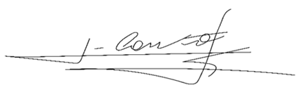

_____________________________
Vereador
Adriano Camargo Antonio
(Gordo Cardoso) – PSDB
gordocardoso@hotmail.com

